**数字化企业模拟大作业**

**课程总结报告**

**（个人总结部分）**

**班 级： 信管1602**

**姓 名： 王静**

**学 号： 0121603490231**

**机构名称： 五彩梦童车制造有限公司**

**模拟岗位： 采购员**

**指导教师：肖红彦**

**武汉理工大学管理学院信管系**

**2018 年 5 月**

目录

1 个人总结思维模型：人事数模型PBD 3

2 梳理岗位职责 4

2.1 人：我的岗位要和谁打交道（关键词）： 4

2.1.1 外部是： 4

2.1.2 内部是： 4

2.2 事：我的岗位首要职责是（关键词，不少于3个）： 4

2.2.1 4

2.2.2 4

2.2.3 4

2.2.4 4 4

2.2.5 5 4

2.3 数：我的岗位用到的数据有（关键词）： 5

2.3.1 5

2.3.2 5

2.3.3 5

2.3.4 5

2.3.5 5

3 梳理岗位单据 7

4 流程与单据汇总 7

4.1 业务名称1： 8

4.1.1 业务流程： 8

4.2 业务名称2： 8

4.2.1 业务流程： 8

5 梳理岗位流程 9

6 个人总结 12

**【提示】报告完成后请更新此目录**

# 个人总结思维模型：人事数模型PBD

* 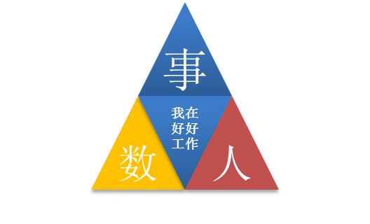**人（Personnel）：**我是谁？我的岗位职责是什么？为了完成我的职责，我要跟谁打交道，我跟他们是什么关系？
* **事（Business）：**为达成目标，我该做哪几件要事？做这些事的流程和标准是什么？做这些事的目的是什么？
* **数（Data）：**这个事有哪些数据和信息我必须知晓，我当前掌握了哪些数据和信息，这些数据和信息足够吗？我做的对吗？我的服务对象是谁？我提供的数据和信息能满足对方的需求吗？

# 应聘岗位

## 你觉着你最大的优势是什么？

我最大的优势是良好的自我约束力及团队合作精神，有较强的沟通能力、协调能力和分析判断能力，责任心强，能吃苦耐劳。

## 你觉得你最能胜任哪个岗位的工作？

我觉得我最能胜任**采购员**的工作。

**该工作范围包括**供应商信息维护和开发管理，日常采购谈判，签订采购合同，填制采购订单，采购过程从订货到交货的全程跟进，协助仓储部收货、点货、检货与入库，货款申请与支付。

我认为对于从事该工作我有以下几点**优势**：

1) 我有较强的口头及书面沟通和谈判能力，良好的文字组织能力，这有利于我和供应商进行商务谈判，保证采购价格的合理性。

2)我熟悉采购相关流程及税务知识，这对采购合同和采购订单的签订和执行、采购流程的具体落实有很大的帮助。

3)我责任心强，工作认真负责，跟踪到位，工作有效率，有利于保证采购物品的质量。

4)我具备优秀的协调能力、亲和力和分析判断力，这对我开发、评审、管理供应商，维护与其关系有很大的帮助。

## 你如何让自己在应聘环节表现优异？

1) 提前做充分的准备，搜集该公司的相关资料，了解该行业的市场动态以及应聘岗位的职责和职位要求。

2）认真准备自己的个人简历。

3）讲究礼仪，提前5-10分钟到达面试地点，以表示求职者的诚意，给对方以信任感，同时也可调整自己的心态，作一些简单的仪表准备。

4）面试过程中要注意以下几点：

对主试人的问题要逐一回答。对方给你介绍情况时，要认真聆听。为了表示你已听懂并感兴趣，可以在适当的时候点头或适当提问、答话。回答主试者的问题，口齿要清晰，声音要适度，答话要简练、完整。

在整个面试过程中，保持举止文雅大方，谈吐谦虚谨慎，态度积极热情，表现诚恳，从公司角度出发，充分展现自己的能力，以及可以为工作带去的利益。

## 你想体验的其他岗位？

**营销部经理**

营销部经理的岗位职责包括：

1. 根据公司发展战略和总体目标，负责制定企业营销总体规划并组织实施。
2. 负责制定本部门业务计划并监督执行。
3. 负责营销经费的预算和控制。
4. 负责营销方案审核、批准与监督执行。
5. 负责营销管理制度的拟定、实施与改善。
6. 负责对本部门员工绩效结果进行评定。
7. 负责本部门年度经营分析。
8. 负责本部门员工的培训工作。
9. 负责本部门员工队伍建设工作。
10. 公司总经理交办的其他工作。

营销部经理的工作具有挑战性，它可以更多的接触社会，拓展思维，更能体现我的价值。

# 梳理岗位职责

**要求：** 通过事人数模型全面梳理岗位职责

**攻略：**当你接手任何一项工作任务，你该如何开展？人事数模型PBD可以帮你达成目标。

**人：**为做上面的事，我要跟谁打交道，我跟他们是什么关系？

**事：**为达成目标，我该做哪几件要事？做这些事的流程和标准是什么？做这些事的目的是什么？

**数：**这个事有哪些数据和信息我必须知晓，我当前掌握的数据和信息足够吗？我做的对吗？

## 人：我的岗位要和谁打交道：供应商、采购部经理、仓管员、行政助理

### 外部是：供应商

与供应商打交道，负责维持与供应商的关系，进行日常的采购谈判，采购合同的拟定、执行及跟进，采购物品交货期的跟踪与控制。

### 内部是：采购部经理、行政助理、仓管员、出纳

与采购部经理打交道，起草的购销合同、采购订单需要由采购部经理审核。

与行政助理打交道，接受行政助理发送的审核通过的购销合同。

与仓管员打交道，负责将发货通知发送给仓管员，通知其准备采购收货。

与出纳打交道，负责催收货款，将支票交于出纳处理。

## 事：我的岗位首要职责是：供应商信息维护和开发管理、签订采购合同、采购过程从订货到交货的全程跟进

### 供应商信息维护和开发管理

分析供应商市场信息，及时收集相关信息，确定短期和长期的供应商和供应渠道。

### 签订采购合同

负责采购合同的拟定、执行与跟进。

### 采购过程从订货到交货的全程跟进

产品质量跟踪及产品到达仓库入库情况的跟进。

## 数：我的岗位用到的数据有：合同会签单、付款申请书、采购订单、借款单、存货期初、物料清单、材料供应商信息汇总表、采购合同执行情况表

### 合同会签单

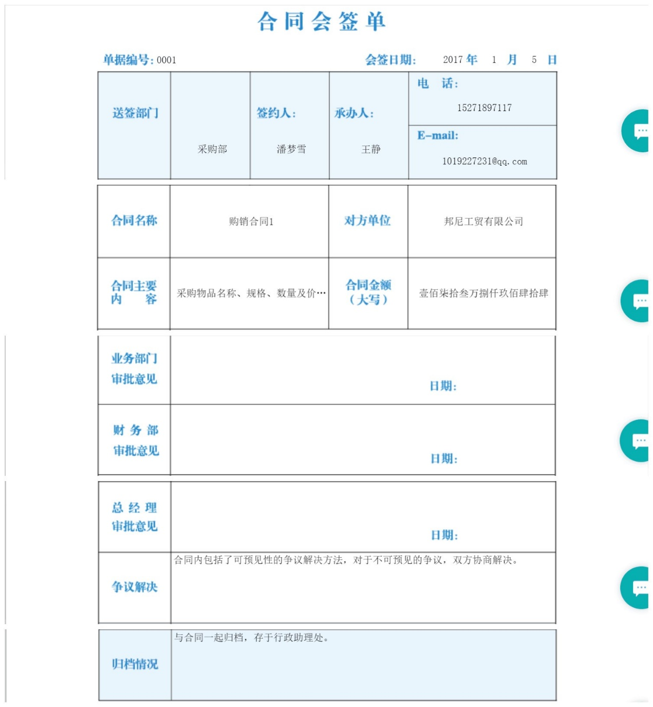

解读：根据采购计划选择合适的工贸企业，沟通采购细节内容，填写购销合同，根据合同的信息填写合同会签单。

### 付款申请书

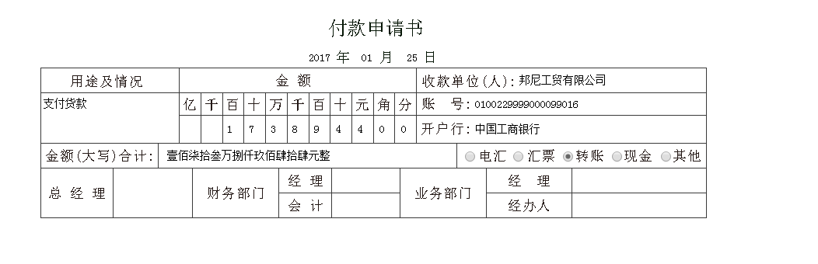

解读：指申请付款给工贸企业的书面单据形式，为了明细的表明付款的各项内容（如日期、收款单位（人）、金额、用途、付款方式、审批人、经办人、部门经理、财务负责人、总经理等），进行内部审批，然后财务照上面的单来付款。

### 采购订单

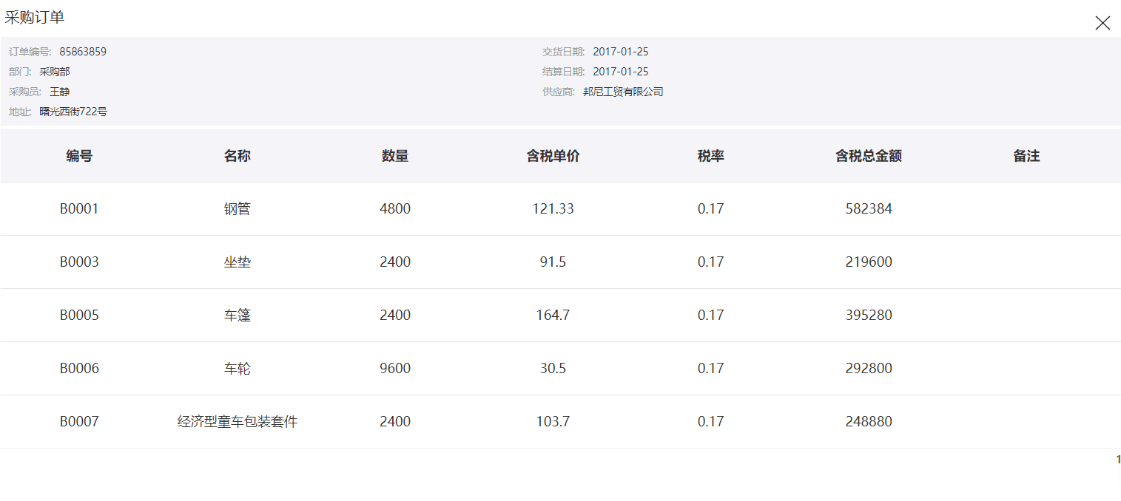

解读：企业根据产品的用料计划和实际能力以及相关的因素，所制定的切实可行的采购订单计划，并下达至供应商执行，在执行的过程中要注意对订单进行跟踪，以使企业能从[采购环境](https://baike.baidu.com/item/%E9%87%87%E8%B4%AD%E7%8E%AF%E5%A2%83)中购买到企业所需的商品，为生产部门和需求部门输送合格的原材料和[配件](https://baike.baidu.com/item/%E9%85%8D%E4%BB%B6)。

### 借款单

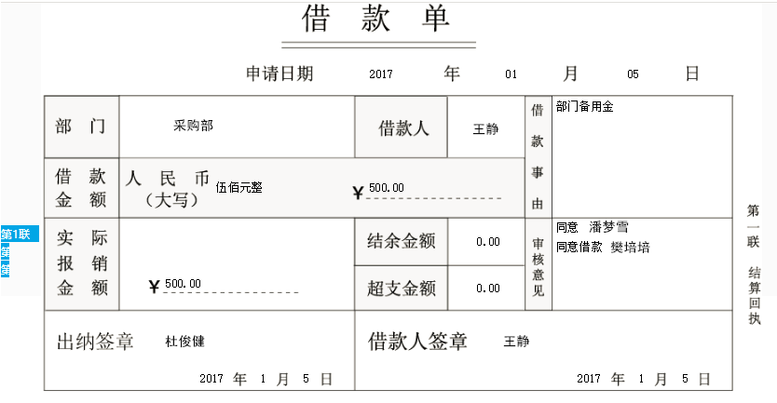

解读：采购部因业务需要，向财务部借取一定数额的备用金。借款人为采购员，借款金额为500元，无结余金额或超支金额，部门审核意见均为同意。

### 存货期初

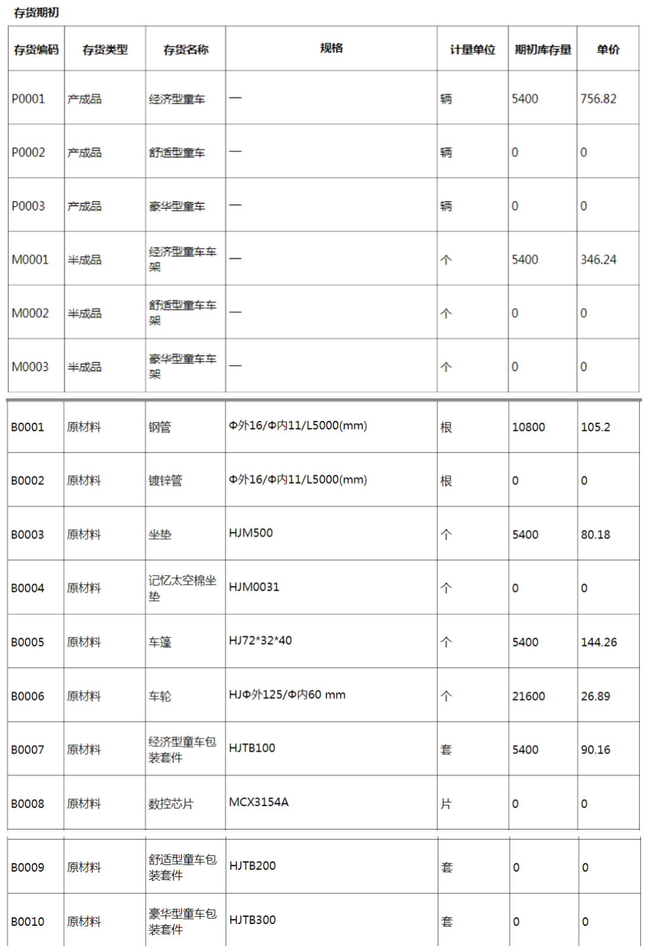

解读：各种物料的期初库存情况。

### 物料清单

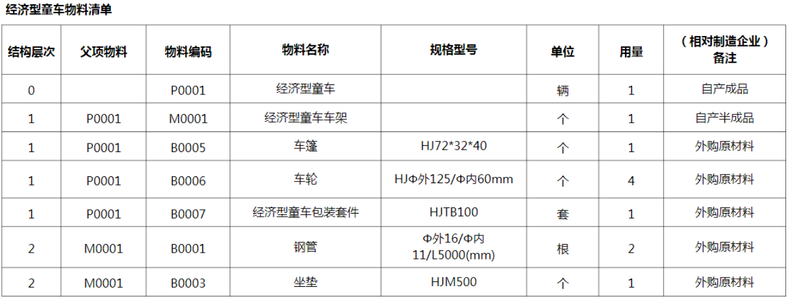

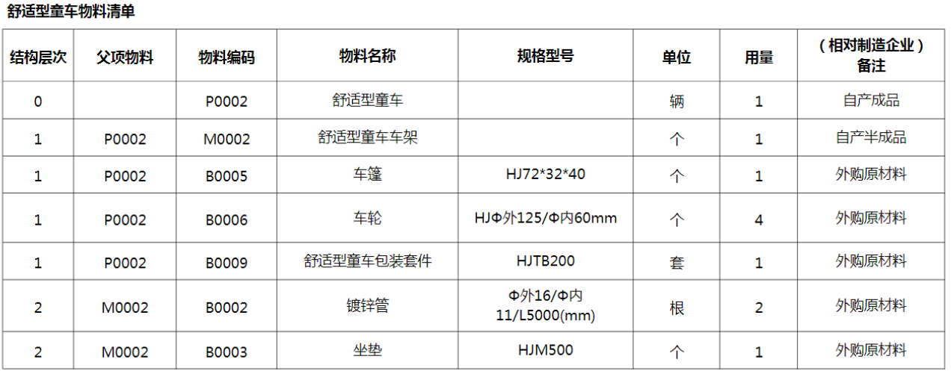

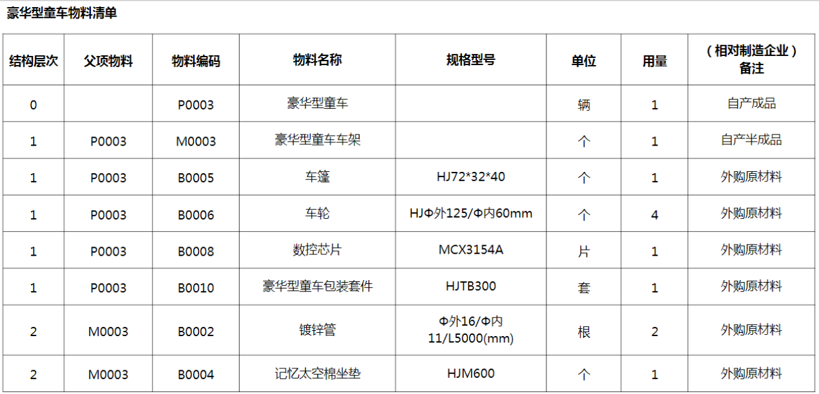

解读：产品结构

### 材料供应商信息汇总表

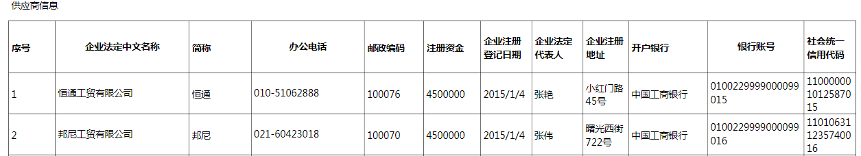

解读：企业供应商信息总汇。

### 采购合同执行情况表

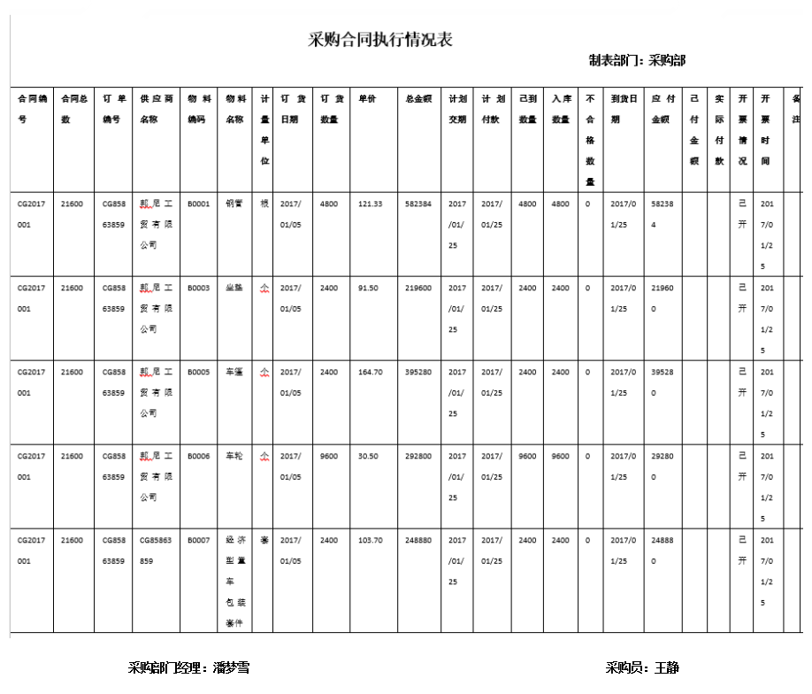

解读：采购员在每次执行采购订单时都要认真填写“采购合同执行情况表”，记录采购合同的进程，便于日后查询及追踪管理。

# 梳理岗位单据

要求：对你岗位涉及的单据进行梳理，清晰描述其用途

我岗位用到的单据有：

|  |  |  |  |  |  |
| --- | --- | --- | --- | --- | --- |
| 序号 | 单据名称 | 业务与单据用途描述 | 数据流 | | |
| 来源 | 处理 | 去向 |
| 1 | 合同会签单 | 为规范商业经营活动，保证公司利益，与工贸企业签订采购合同，并依据公司流程审批。 | 采购员 | 采购部经理、财务经理及总经理审核签字。 | 采购经理、财务经理、总经理 |
| 2 | 采购订单 | 根据制造业与工贸企业签订好的购销合同填制采购订单。 | 采购员 | 采购部经理审核采购订单 | 采购部经理 |
| 3 | 付款申请书 | 采购员根据工贸企业发票填写付款申请书。 | 采购员 | 采购部经理审批，审批后交财务部办理付款手续。 | 采购部经理、财务部 |
| 4 | 借款单 | 用于采购员向财务部借取一定数额的备用金。 | 采购员 | 采购部经理审核，向财务部借款。 | 财务部 |

# 流程与单据汇总

## 业务名称1：填写借款单

### 业务流程：

采购部借款：

|  |  |  |  |
| --- | --- | --- | --- |
| **标准业务动作** | **填制的业务单据** | **控制要点** | **联系部门/人员** |
| **填写借款单**  **审核借款单**  **审核借款单**  **确认借款单并支付现金**  **填制记账凭证**  **审核记账凭证**  **登记现金日记账**  **登记科目明细账**  **登记总账** | 借款单  借款单  借款单  借款单  记账凭证  记账凭证  现金日记账  科目明细账  总账 | 部门、借款人、借款金额、实际报销金额、借款事由 | 采购部/采购员  采购部/采购经理  财务部/财务经理  财务部/出纳  财务部/财务会计  财务部/财务经理  财务部/出纳  财务部/财务会计  财务部/财务经理 |

## 业务名称2：签订采购合同

### 业务流程：

采购部签订购销合同：

|  |  |  |  |
| --- | --- | --- | --- |
| **标准业务动作** | **填制的业务单据** | **控制要点** | **联系部门/人员** |
| **填写购销合同** | 购销合同 | 购货单位（甲方）、供货单位（乙方）、订购明细、资质要求、付款方式、交货规定、经济责任等。 | 采购部/采购员 |

### 业务流程：

采购部填写合同会签单：

|  |  |  |  |
| --- | --- | --- | --- |
| **标准业务动作** | **填制的业务单据** | **控制要点** | **联系部门/人员** |
| **填写合同会签单** | 合同会签单 | 合同名称、对方单位、主要内容、合同金额、签约人、承办人、日期、各部门审批意见、争议解决、归档情况等 | 采购部/采购员 |

### 业务流程：

采购部登记采购合同执行情况表：

|  |  |  |  |
| --- | --- | --- | --- |
| **标准业务动作** | **填制的业务单据** | **控制要点** | **联系部门/人员** |
| **登记采购合同执行情况表** | 采购合同执行情况表 | 合同编号、订单编号及订单具体内容、入库数量、不合格数量、开票情况、开票时间等 | 采购部/采购员 |

## 业务名称3：填制采购订单

### 业务流程：

采购部填制采购订单

|  |  |  |  |
| --- | --- | --- | --- |
| **标准业务动作** | **填制的业务单据** | **控制要点** | **联系部门/人员** |
| **填制采购订单** | 采购订单 | 供应商、订单编号及订单具体内容、交货日期、结货日期等 | 采购部/采购员 |

## 业务名称4：接到工贸企业的发货通知

### 业务流程：

|  |  |  |  |
| --- | --- | --- | --- |
| **标准业务动作** | **填制的业务单据** | **控制要点** | **联系部门/人员** |
| **将发货通知发给仓管员** | 无 | 发货通知 | 采购部/采购员 |

# 梳理岗位流程

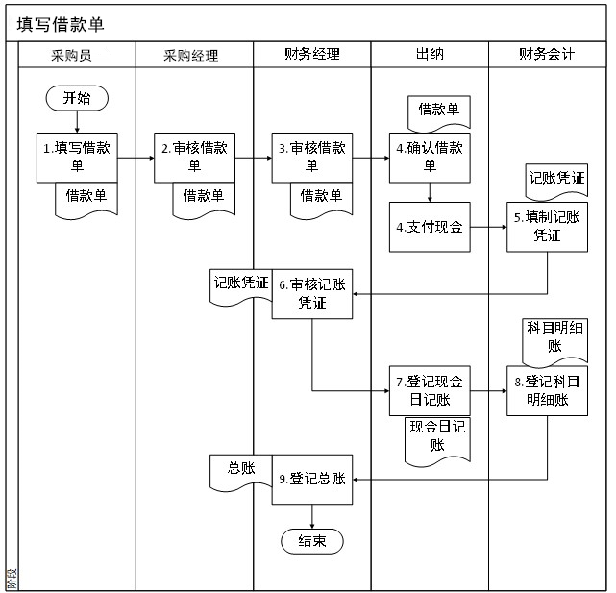

流程图1 填写借款单



流程图2 签订采购合同



流程图3 填制采购订单



流程图4 接到工贸企业的发货通知

# 个人总结

【提示】 本节对成绩评价有重大影响，请进行详细总结（对实训、管理、岗位、团队、专业、课程等等的感悟、认识、收获、体会、意见与建议、个人职业规划……）

**【警告】严禁抄袭，一经发现，本报告成绩归零！！！**

**【警告】严禁抄袭，一经发现，本报告成绩归零！！！**

**【警告】严禁抄袭，一经发现，本报告成绩归零！！！**

1. 关于实训及课程

数字企业模拟实训是什么？

数字企业模拟实训课程是集知识性、趣味性、对抗性于一体的企业管理技能训练课程。将学生分成若干个团队，每个团队由若干个学生组成，每个学生将担任总经理（行政助理）、人力资源部经理（人力资源助理）、营销部经理（销售专员、市场专员）、采购部经理（采购员）、仓储部经理（仓管员）、财务部经理（出纳、成本会计、财务会计）、生产部经理（计划员、车间管理员），每个团队经营一个公司，从事经营活动。通过直观的企业经营沙盘，模拟企业实际运行状况，内容涉及企业整体战略、产品研发、生产、市场、销售、财务管理、团队协作等多个方面，让学生在游戏般的训练中体验完整的企业经营过程，感受企业发展的典型历程，感悟正确的经营思路和管理理念。

为什么要进行数字化企业模拟实训？

数字化企业模拟这门课程不同于我学习的其他课程，少了些理论化的知识，多了些实践的乐趣。我在课堂学到了大量的理论知识，这门课程给了我将所学的知识运用于实践的机会，正所谓读万卷书不如行万里路，实践是检验理论的方法，通过实战，我能够做到学以致用，将理论有效地转化为实际操作，不仅巩固了我的专业知识，更增加了我的经验，提高了我的综合素质，为我踏入社会、做好本职工作提前做了准备。

1. 关于岗位

在实训中，我的模拟岗位是采购员。作为一名采购人员，主要任务就是确保原材料的供应，使在经营过程中原材料供应及时。在运行过程中一旦出现原材料短缺的情况，生产就会中断，或者是高价购买或者是不能按时交货而赔偿巨额违约金，给企业带来巨大损失。

我的工作职责包括负责收集供应商资料信息，编制采购计划并进行跟进，确保采购物资按时保质保量低价送达。具体职责如下：负责收集供应商资料；负责编制采购计划；负责日常采购谈判；负责签订采购合同；负责填制采购订单；负责采购过程从订购到交货的全程跟进；负责协助仓储部收货、点货、检货与入库；负责贷款申请与支付。

采购部是公司运转的一个非常重要的环节，是公司内能够创造收益的部门。作为采购部的一个采购员，我的工作是服务于生产，以最低的采购成本提供满足质量、数量、交货期三大条件的原料和辅料，换句话说，生产就是采购员的客户，质量，数量，交货期就是生产的要求。

生产的三点要求对采购员来说就是三项责任：向谁买，买多少，何时买。

向谁买就是从价格、质量等几个方面考察，选择出合适的供应商。买多少就是根据年度以及月度采购计划，编制采购预算，协调好财务的资金安排。何时买就是根据公司生产能力以及各种物资的交货期，确认各种物资合理的最低库存量，既能保证生产，又使库存资金占用最小化。

综上所述，采购员创造的价值在于保障供应，降低成本。同时，我还需注重自己的工作服务质量，提高生产部门对本部门的满意度，无论服务态度，工作效率，验收和采购流程及产品质量，均需定期自我总结，定期征求生产部门和管理部门的意见和反馈。

1. 关于团队

团队合作至关重要。它使每个员工有种归属感，有助于提高团队成员的积极性和效率，使员工有充分的信心，从而得到能力的提升，也有助于创新。在经营模拟中，企业各部门的协调很重要。财务部门的年度预算要做出全面的预算和计划，妥善考虑，生产和营销部门严格按计划执行。生产与采购要做到有效的沟通，这样在订购原材料才能做到精确，不会导致生产线停产。

在实训过程中，刚开始由于我没有及时和仓储部进行联系，导致原材料短缺，生产线停产。这让我明白团队合作的重要性，同时我也意识到一个优秀的采购员必须拥有较强的沟通协调能力，而不是像我原先所想的仅仅是签订采购合同那么简单。

1. 关于专业

我的专业是信息管理与信息系统，是计算机与管理相互结合的实用型专业，主要培养既懂经济管理，又懂通信技术，掌握现代信息技术理论与方法，具备较强的计算机应用能力和管理信息系统分析与设计能力的高级技术人才。

以前的企业管理，都是靠人力物力收集信息，过程既长又繁琐，缺少灵活性和永久性，不能适应突变的信息或适时的查询。而计算机信息管理技术彻底改变了传统的管理和记录的方式，她既有及时性，又具有系统性，可以在短时间内完成信息的分类和编辑，还可以及时地反馈和方便地修改，彻底地实现了无纸管理和系统规划。在中国高速发展的今天，很多传统企业都开始向计算机化发展，这就势必需要越来越多的从事信息管理与信息系统的技术人员。

1. 关于个人职业规划

1、我的职业发展目标是成为程序员。为了更好地实现这个职业发展目标，我将会分为三个阶段来分别实现阶段目标，并在阶段目标的实现过程中不断调整自己的努力方向，不断向最终职业目标靠拢。这三个阶段分别为近期职业发展阶段、中期职业发展阶段和长期职业发展阶段，即对应即日起的三年内（大学阶段）、工作1-3年（工作初期）、工作3-5年（工作发展期）。

2、各发展阶段分目标

了解到职业总目标后，就要把实现最终目标落实到具体的实处，付诸于行动。我将从实现短期目标着手，逐步实现中期目标、长期目标，最终实现职业发展总目标。

短期目标主要是我三年内（大学阶段）的计划目标。

短期目标时间：大学阶段

短期目标计划：

（1）在大学期间，我会努力学好专业知识，熟练掌握编程语言，了解数据库等相关知识，阅读相关书籍补充计算机方面的知识。此外，重视概率论、统计学的学习。

（2）主动参加一些技能培训，积极参加相关讲座，扩展自己的知识。

（3）在大二大三时，考虑参加一些计算机、创新比赛，提高自己的创新能力。

（4）在大三、大四时，合理安排自己的时间，多去实习，积累实践经验。

中期目标时间：工作初期

中期目标计划

作为公司的一名年轻程序员，在这时期我会专攻技术，发展自己的技术特长，弥补自己的技术薄弱环节，并在实践中不断提高自己的工作能力，丰富自己的经验，为进入研发团队，从事项目开发与管理打下基础。

长期目标时间：工作发展期

长期目标计划

经过几年的技术学习，我掌握了一些核心技术，可以坚持走技术路线。同时在此基础上我也可以适当做工作调整，向管理岗位转型。在这阶段，我会以信管专业为优势，发挥并提升自己的管理技能，成为一名既掌握核心技术又有全局掌控能力的企业和项目管理人才。

1. 意见和建议

希望可以得到现实企业中的相关岗位员工的指导和点评（如讲座）等。